**Nama : Fandhitya Giovani  
NIM : L200180118  
Kelas : E**

**Tugas**

**Modul 4**

Nomer 1  
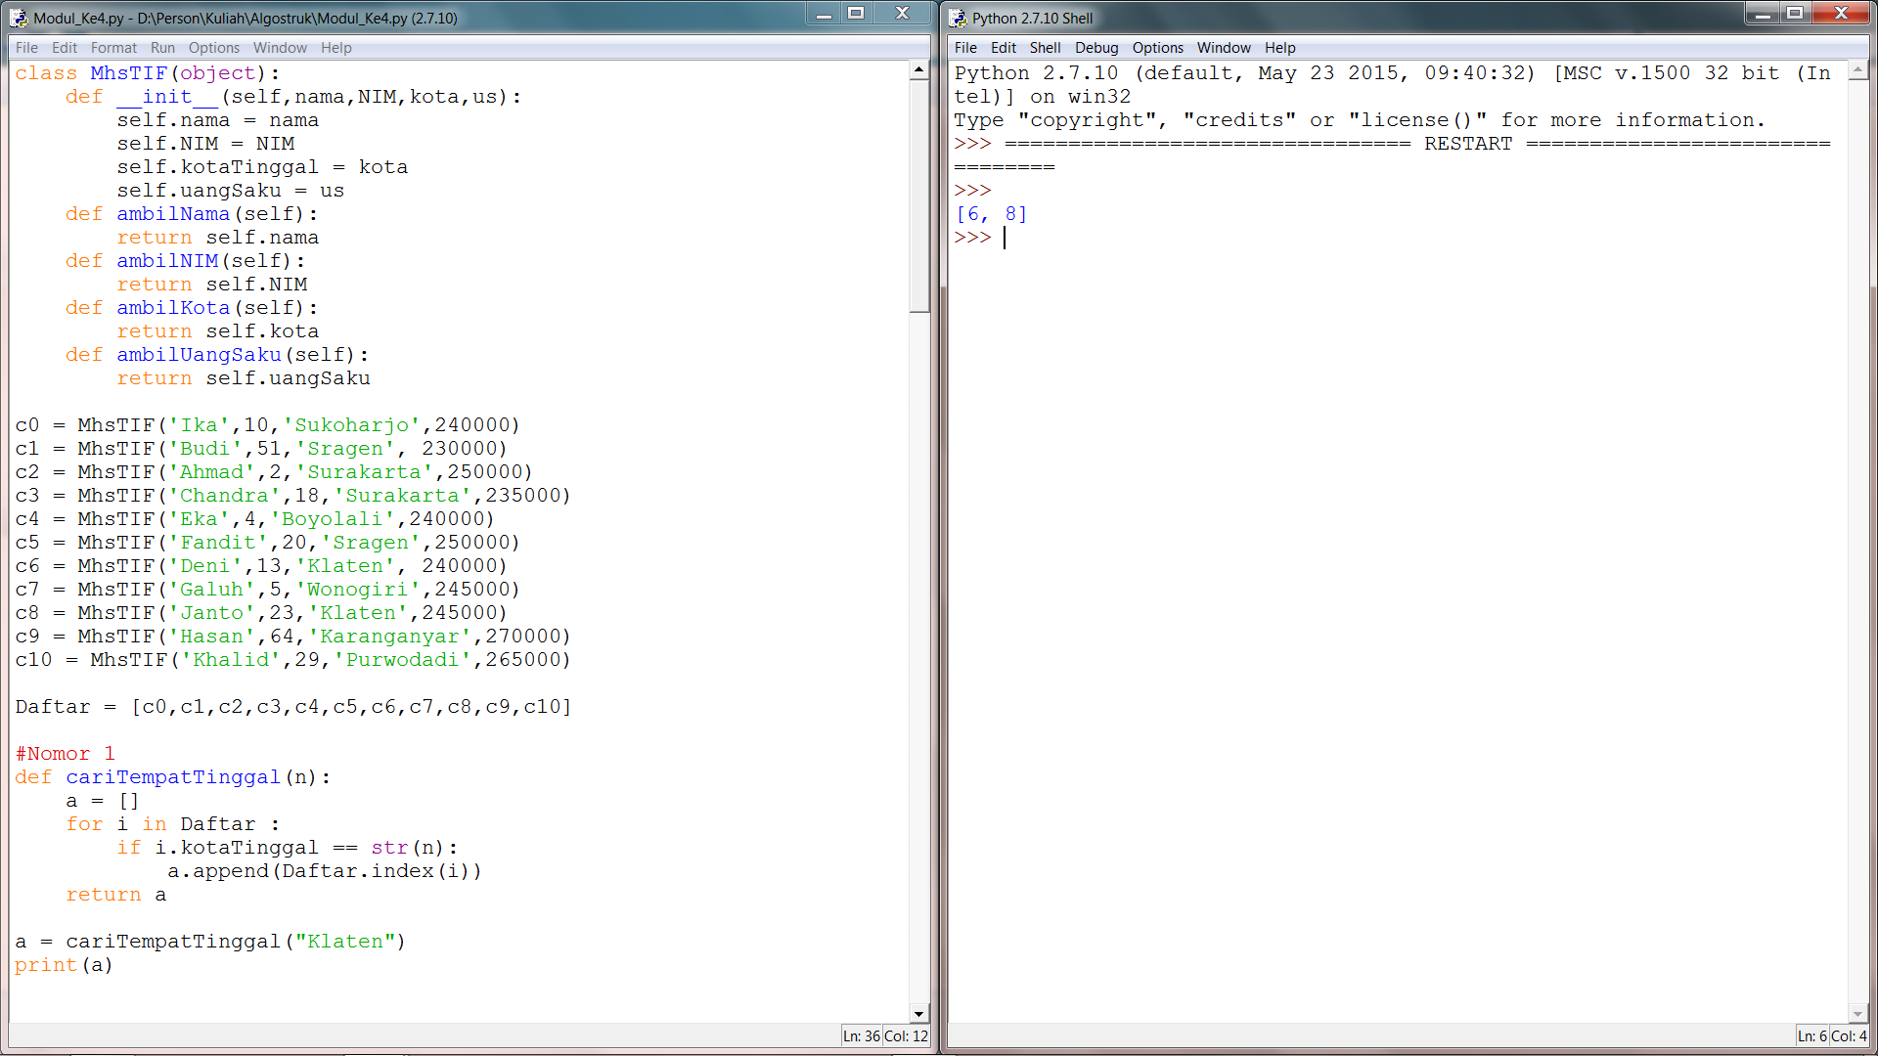

Nomer 2, Nomer 3, Nomer 4  
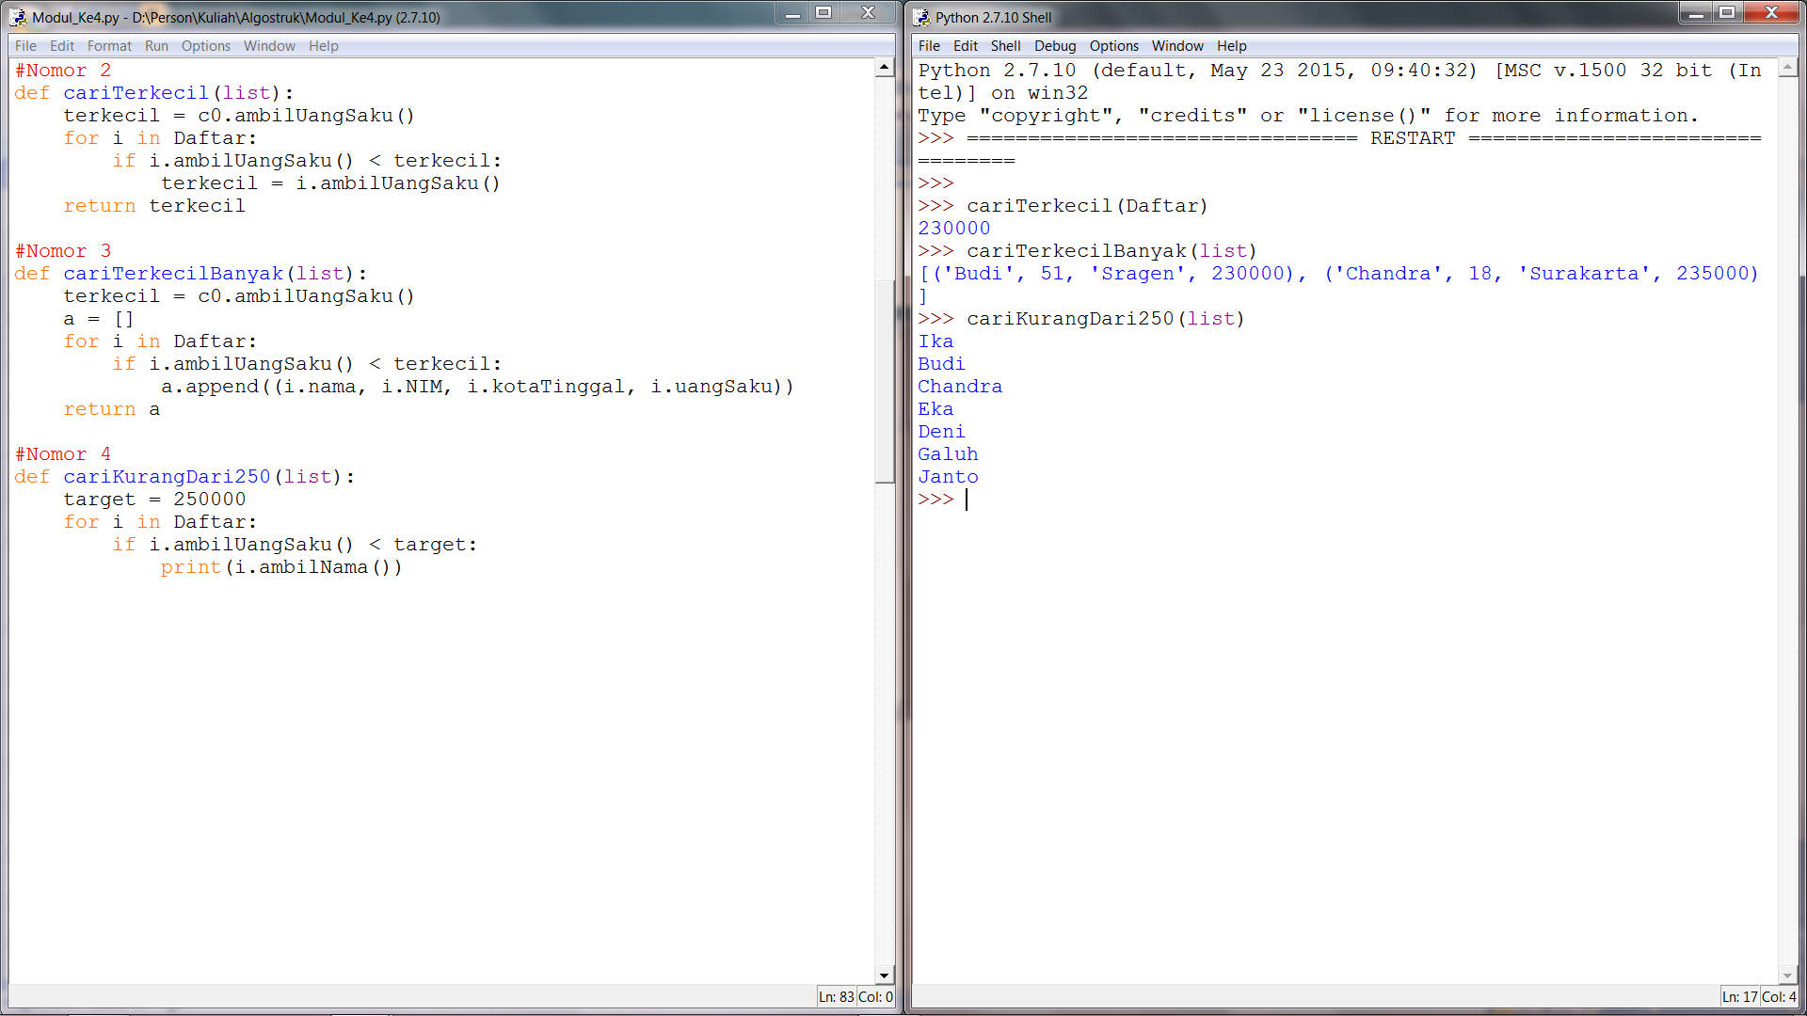

Nomer 5  
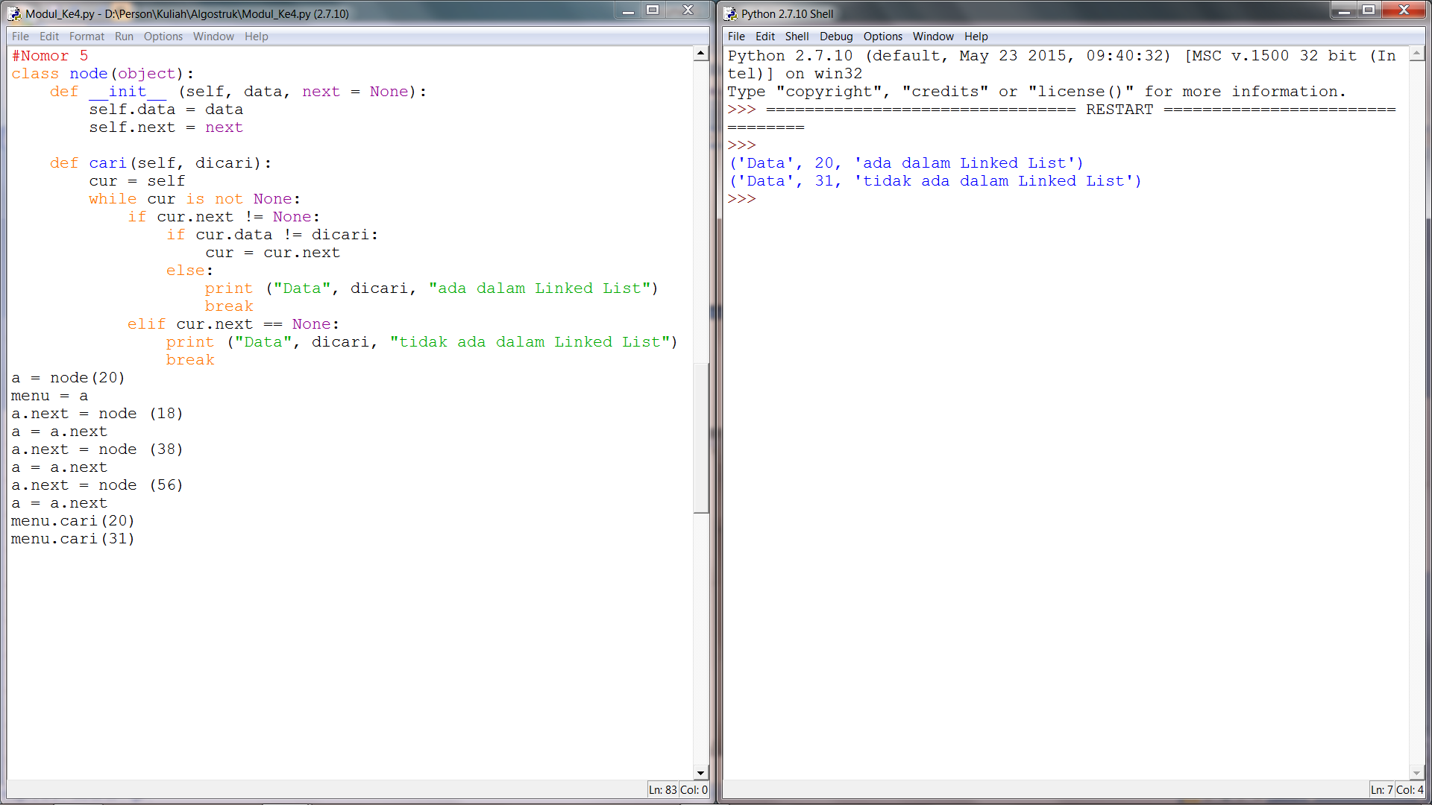

Nomer 6, Nomer 7  
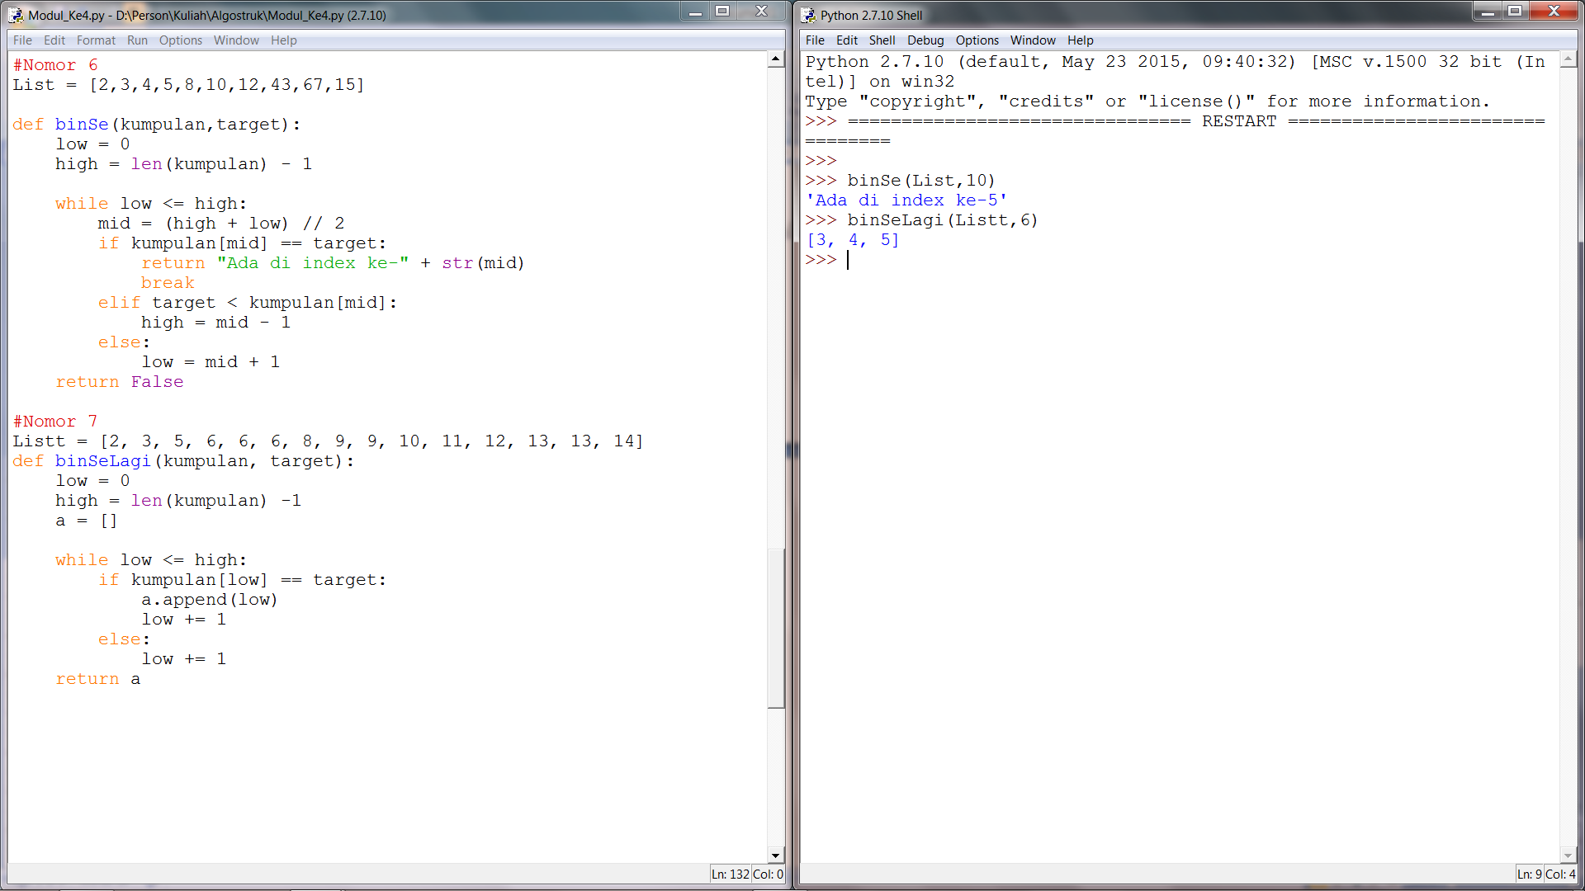

Nomer 8  
